ДИДАХМЕТ ӘШІМХАН «БЕС АРЫС»

 | Койшибаева Гульсара Камеловна  БҚО, Орал қаласы  «Орал қаласының №25 жалпы орта білім беру мектебі» КММ  Қазақ тілі мен әдебиеті пәнінің мұғалімі

Бөлім: | 10-бөлім.Алаш идеясы мен қайраткерлері. Дидахмет Әшімхан «Бес арыс»
Педагогтің аты-жөні: | Койшибаева Г.К.
Күні:
Сыныбы:9 | Қатысушылар саны: Қатыспағандар саны:
Сабақтың тақырыбы: | Нәтиже сабақ. Мен не үйрендім?
Оқу бағдарламасына сәйкес оқу мақсаты | 9.1.2.1тыңдалған мәтіннің негізгі мазмұнын түсіну,ақпараттың шынайылығы мен нақтылығын анықтау;  9.1.5.1мәтіннің мақсатты аудиториясын,автордың негізгі ойы мен көзқарасын анықтау.
Сабақтың мақсаты: | тыңдалған мәтіннің негізгі мазмұнын түсіну,ақпараттың шынайылығы мен нақтылығын анықтайды;  мәтіннің мақсатты аудиториясын,автордың негізгі ойы мен көзқарасын анықтай алады.
Құндылықтарға баулу: | «Мәңгілік ел» жалпыұлттық идеясы бойынша «Жалпыға бірдей еңбек қоғамы» құндылығына баулу. Бұл арқылы оқушыларда шығармашылық және сын тұрғысынан ойлауы, функционалдық сауаттылығы, қарым-қатынас жасау қабілеті мен жауапкершілігі артады. Сонымен қатар өмір бойы оқуға, еңбеу етуге, Қазақстандық патриотизм және азаматтық жауапкершілікке деген дағдысы қалыптасады.
Сабақтың барысы:
Сабақ кезеңі/Уақыты | Педагогтің іс-әрекеті | Оқушының іс-әрекеті |  | Бағалау | Ресурстар
Сабақтың басы  Қызығушылықты ояту.  7 мин. | Ұйымдастыру кезеңі:  1. Оқушылармен амандасу, түгендеу.  2. Ынтымақтастық атмосферасын қалыптастыру | Мақсаты: Оқушылар бір-біріне тілек білдіреді, тыңдау дағдыларын дамытуға бағытталады.   |  | Тиімділігі: Оқушылар бір-біріне тілек айту арқылы жақындасады, көңіл-күйін көтереді және бауырмалдығын оятады. | Оқулық, жұмыс дәптерлері  ДК экраны
Жаңа сабаққа кіріспе   | (Ұ) «Миға шабуыл» әдісі арқылы өткен тақырыппен жаңа сабақты байланыстыру мақсатында ой қозғау сұрақтарын ұжымдық талқылау. | Бір-біріне сұрақтар қояды. Сыныптастырының пікірін толықтырады.  Өз ойымен бөліседі.  Оқушылар сұрақтарға жауап беріп, өзара ұжымдық талқылау жасағаннан  Осы тапсырманы орындау арқылы оқушылардың айтылым дағдысы қалыптасады  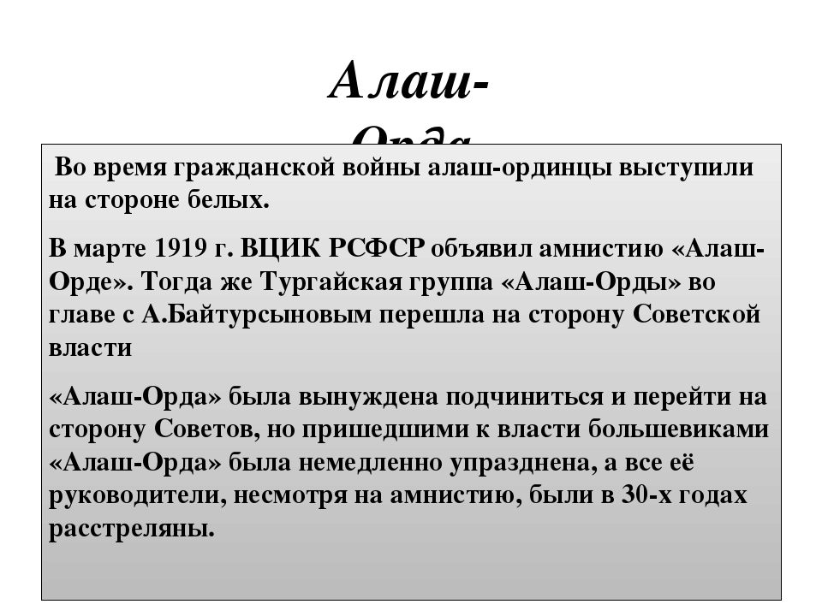 |  | Қалыптастырушы бағалау: Өз ойын дұрыс мағынада білдіріп, талқылауға белсенділікпен қатысқан оқушыға «Жарайсың!» деген мадақтау сөзімен ынталандыру. | Интербелсенді тақта
Сабақтың ортасы  Мағынаны ашу.  26 мин. | Сөздік жұмысы   | Жазылым  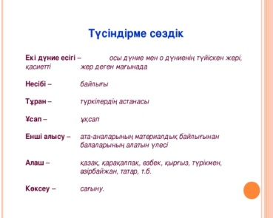 |  |  | 9-сынып оқулығы, жұмыс дәптері  Сөздік
 | 1-тапсырма:  Жеке жұмыс  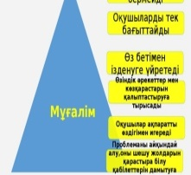 | Жазылым  «Алаш» сөзімен байланысты күрделі атауларды жазады.  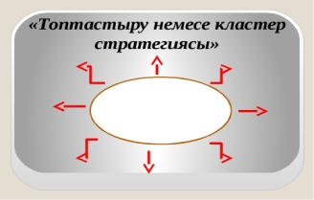 | Дескриптор: Жалпы – 3 балл.  -Сөйлем құрайды  -Сыни пікірін білдіреді.  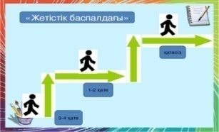 |  | 9-сынып оқулығы, жұмыс дәптері
   | 3-тапсырма:  Жұптық жұмыс  Оқулықта берілген тапсырмаларды орындатады, бақылайды, мысал береді.  6-тапсырма  Топтық жұмыс    Мұғалім оқушыларға бағыт- бағдар беріп, ынтымақтастықта жұмыс жасауға, ойын анық, дәл, нақты жеткізе білуге баулиды.  Тапсырма  Жеке жұмыс  2-тапсырма  Жеке жұмыс | Жазылым  Парталас досымен жұптасып, ойларын айтады. Диалог құрады.  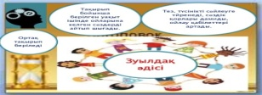  Жазылым Айтылым  Топқа бөлініп, тапсырмаларды орындайды.  1-топ: «Дөңгелек үстел» арқылы мәтін құрайды.    2-топ: Сөзжұмбақ құрастырады.  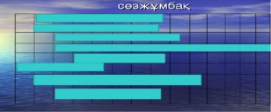  3-топ: «Алаш» сөзінің әрбір әрпіне сөз құрастырады. Және осы сөздердің антоним,синоним,омонимдерін жазады.  Жазылым Айтылым  Алаш сөзіне сипаттама береді.  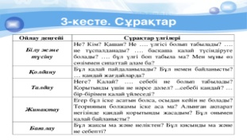  Жазылым Айтылым  «Алаш арыстары» диаграммасын толтырады.  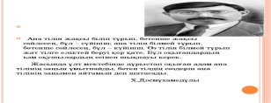 | Дескриптор: Жалпы - 4 балл.  -Сұхбаттасады  -Ойымен бөліседі.  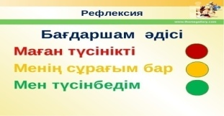  Дескриптор  5 балл  -Мәтін құрайды  -Талдайды  -Ойын айтады  -Пікірімен бөліседі  -Мақал-мәтелдер жазады  -Сөз құрастырады  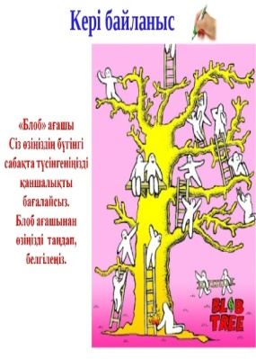  Дескриптор  3-балл  -Ойтолғау жазады   |  | 9-сынып оқулығы, жұмыс дәптері  Слайдтар  Суреттер тапсырмасы  Кесте  Сызба
Сабақтың соңы  Ой толғаныс.  Рефлексия  7 мин. | «Еркін микрофон» әдісі. Мұғалім оқушылардың көзқарасын, рефлексиясын тыңдайды.  Үй тапсырмасы | Оқушылар бүгінгі сабақтың мақсаты, тақырыбы бойынша өз ойын айту арқылы сабаққа қорытынды жасайды.    4,5- тапсырма |  | Мұғалім оқушыларды «Жапондық бағалау» әдісі арқылы бағалайды. Яғни «Дұрыс келісемін». |   

